Областной конкурс социальных проектов для обучающихся образовательных учреждений Омской области «Моя жизненная позиция»

Храм преподобного Ефрема Сирина – памятник тысячам погибших строителей Чкаловского поселка города Омска

Автор: Землячева Елена Эдуардовна, 9 класс МОУ «СОШ №41» города Омска

Руководитель: Левшина Наталья Санфиевна, учитель информатики МОУ «СОШ №41» города Омска

2011

Оглавление
Введение 3
2. Основная часть 4
2.1. История прихода во имя преподобного Ефрема Сирина в городе Омске 4
2.2. Описание местности Чкаловского поселка 5
2.3. Поиск исторических свидетельств непосильного труда строителей Чкаловского поселка 6
2.4. Практическая реализация исследования 9
Выводы 11
Список литературы 13
Приложение 1 14
Приложение 2 15

Введение
Актуальность. Наше исследование выполняется по просьбе настоятеля храма в честь святого преподобного Ефрема Сирина. Сейчас построено и действует только небольшое здание из будущего храмового комплекса. Еще окончательно не утвержден проект, так как под храм отведено гораздо больший земельный участок, чем планировалось раньше. А, главное, прихожане приняли решение о том, чтобы придать строящемуся на Космическом проспекте города Омска храму статус памятника всем строителям Чкаловского поселка, в самые тревожное и тяжелое для нашей страны время в очень короткие сроки воздвигнувшие новые корпуса для эвакуированных заводов, жилье для рабочих и их семей, военный аэродром с огромной взлетной полосой, которая в наши дни и представляет собой Космический проспект. Чкаловским поселком назвали осенью 1941 года эти новостройки. Уже в 1942 на картах Омска здесь возник Молотовский район, сейчас – Октябрьский административный округ. Старое название «Чкаловский поселок» неофициально используется до сих пор.
Цель нашего исследования - историческое обоснование для объявления храма Ефрема Сирина мемориальным памятником в честь погибших строителей Чкаловского поселка. То есть найти исторические свидетельства о том, сколько было участников строительства, какова их социальная принадлежность, как участие в строительстве повлияло на их дальнейшую судьбу, сколько человек погибло и где похоронены строители Чкаловского поселка.
Гипотеза: основной труд выполняли репрессированные (заключенные ОМЛАГа), условия работы были настолько тяжелыми, что подавляющее большинство их погибло, закапывали их без крестов и могил в общих могилах, так, что неизвестны официальные места захоронения. Подтверждение гипотезы и даст основание считать наш храм общим памятникам всем, кто погиб при строительстве Чкаловского поселка.
Методы исследования: так как необходимые нам сведения относятся к разряду закрытой для общественности информации, к тому же после перемещения управления лагерями на север и закрытия ОМЛАГа все документы были вывезены из ОМСКА, то основное направление – сбор воспоминаний очевидцев, семейных хроник, мемуаров.
Второе направление связано с исследованиями карт местности, где в наши дни построен Чкаловский поселок. Так как такие географические объекты, как водоемы, болота делают работу строителей особенно тяжелой.

2. Основная часть

2.1. История прихода во имя преподобного Ефрема Сирина в городе Омске
В старину очень тщательно выбирали место для строительства храма. Это должно быть особенное место, самое заметное, самое красивое. Потому что церковь должна быть самым красивым, высоким, выдающимся зданием. И строили церковь долго. Деньги для строительства и украшения церкви иконами собирали всем миром. Каждый подавал, сколько мог, поэтому церковь становилась для всех родной, любимой. И люди гордились своей церковью, заботились о ней. Поэтому мы и сейчас можем любоваться красотой старинных храмов, которые сохранили для нас наши отцы и деды.
Мы живем в Октябрьском районе города, его называют еще по привычке Чкаловским поселком. Церкви здесь никогда не было. Многие люди хотели, чтобы здесь была построена большая, красивая церковь. Поэтому они написали письмо владыке Феодосию, чтобы он разрешил построить церковь на пустом участке на Космическом проспекте. В 2002 году владыка Феодосий освятил место для будущей церкви. Здесь поставили большой деревянный крест. И сразу дали название будущей церкви. Она называется «Церковь во имя святого преподобного Ефрема Сирина».
Владыка Феодосий не случайно освятил будущую церковь в честь этого святого. Жизнь каждого святого учит нас хорошему. А судьба святого Ефрема Сирина доказывает, что в жизни все справедливо. Так в юности будущий святой не был праведником. Однажды он из шалости со двора бедняка свел корову, что явилось для семьи хозяина большой потерей. В тот раз Ефрема не разоблачили. А позже он был арестован и несправедливо обвинен в краже, которую совершил другой человек. Ефрем Сирин считал себя невиновным. Но ему во сне явился ангел, напомнил ему о его прежнем преступлении, за которое пострадал другой человек. То же самое ангел рассказал и о других арестованных несправедливо людях, которые содержались в заточении вместе с Ефремом. После того, как все-таки был обнаружен настоящий преступник, и Ефрема освободили, он стал праведником, принял монашество. Он написал много книг с разъяснениями православной веры, сочинил прекрасные молитвы. Он жил в IV веке, но до сих пор его книги очень популярны.
Наш владыка очень хорошо знает жизнь и труды Ефрема Сирина. В 2005 году в Омске была напечатана книга митрополита Феодосия о святом Ефреме Сирине, которую он написал, когда заканчивал Петербургскую Духовную академию.
Отец Дионисий сначала долго, 4 года ходил в суд, чтобы ему разрешили здесь строить церковь вместо стоянки автомашин. В 2006 году он получил это разрешение. После этого началась работа над проектом храма.
И одновременно вместе с добровольными помощниками отец Дионисий строил небольшое временное помещение для того, чтобы временно служить в нем, пока не будет готов большой храм. Оно было освящено 7 мая 2009 года, начались регулярные службы. Временное помещение будет разобрано, из его стен сложат крестильную. Но сейчас оно необходимо, потому что на месте будущей церкви, у Закладного креста, каждый день в любую погоду собирались прихожане и молились. Их всегда можно было видеть здесь в 2 часа дня. Иногда со священником, но чаще одни. Большую часть года погода бывает холодная, с дождем, снегом, морозами. Молиться здесь было очень трудно. И все-таки люди не пропустили ни одного дня без молитвы.
Это место святое, потому что здесь уже много лет молятся люди каждый день. Поэтому храм обязательно будет построен.

2.2. Описание местности Чкаловского поселка
Октябрьский округ г. Омска возник в 1942 г. Часть его, начиная с территории завода им. Баранова и восточнее, осваивалась и застраивалась, начиная с 1941 г. По воспоминаниям, до этого времени она представляла собой болотистую местность, которая заканчивалась лесными массивами (Чкаловская роща). Нами предпринят поиск карт этой местности до начала застройки, то есть карт окрестностей Омска до начала 40-гг. XX века. Причем физических карт с обозначением характера местности, лесных массивов, лугов, болот, озер. Поиск проводился в архивах Омского отделения Российского географического общества, Историческом архиве Омской области, Департаменте архитектуры и градостроительства г.Омска.
Наиболее подходящим документом, отражающим характер местности, оказался «План выгонной земли» 1926 г. [4, C.1-2], где указаны на интересующем нас участке не только болота, о которых мы уже слышали, но и довольно крупные озера. Опросив старожилов, убедились в том, что действительно, раньше местность содержала не только болота, но и озера с чистой водой, где была рыбная ловля, охота на водоплавающих птиц. Даже припомнили названия, под которыми они были известны старожилам. (Круглое, Палец). И при строительстве приходилось сначала засыпать их. То есть работа проводилась в сырой местности, крайне вредных для здоровья условиях.
Часть карты с территорией будущего Чкаловского поселка приведена в приложении №1. На ней красными контурами нами отмечены болота и озеро на месте будущего Чкаловского поселка.
Обследовав территорию в окрестности Чкаловского поселка (до Старо-Восточного кладбища и начала дачного поселка), мы обнаружили заболоченные, заросшие камышом, участки земли, которые дачники постепенно засыпают мусором.

2.3. Поиск исторических свидетельств непосильного труда строителей Чкаловского поселка
Процесс осушения болот и возведение на этой территории корпусов ОМПО (Омское производственное объединение) им. Баранова и авиационного завода (современное ПО (производственное объединение) «Полет») проходил в тяжелых условиях: «Зима 1941 – 1942 года была страшно морозной. Раннее похолодание сменилось жестокими даже для Сибири морозами. Температура опускалась даже до -49. Мороз, десятичасовой рабочий день, плохое питание – косили заключенных». [9, C.198]
Необходимость широкомасштабного строительства на практически непригодной территории была вызвана острой потребностью в возобновлении выпуска новых военных самолетов после эвакуации в Омск из западных районов страны предприятий, ориентированных на военные нужды. Известен приказ В.И. Сталина: «Один самолет в день!»
Масштабы строительства требовали привлечения такого количества рабочих и техники, которое не могло быть обеспечено возможностями г.Омска того времени. Техники тоже не было, это увеличивало потребность в ручном неквалифицированном труде в несколько раз. Единственный ресурс, который имелся в стране в избытке – заключенные ГУЛАГа, насильно собранная рабочая сила, которая своим трудом должна была компенсировать недостатки условий строительства.
Архив ПО «Полет» оказал помощь в нашей работе, предоставив исторический очерк «Высота Полета» [6, C.42], здесь описывается начало этого великого строительства: «Строительство омского Авиационного завода №166 было передано «империи» НКВД. В докладной записке от 11 сентября 1941 года, направленной директором А.В. Ляпидевским, приводится расчет размеров производственных площадей, необходимых для крупносерийного выпуска самолетов «103» и говорится: «УКС и местные строительные организации не могут обеспечить указанного объема строительства, вследствие чего основным контрагентом по строительству завода в целом может являться только Главстройпром НКВД СССР. Просим Ваших директивных указаний о срочном расширении объемов строительных работ...» Такие указания были даны, и в Омск из-под Иркутска перемещается «Омлаг» НКВД во главе с А.Г. Альповым (в заводских документах эта строительная организация именуется как «ИТЛ» и «Омскстрой» НКВД). Неподалеку от территории «О» (территория будущего Чкаловского поселка) создается несколько лагерей, где содержались заключенные-строители. Ежедневно они конвоировались на завод, где в изолированных, охраняемых зонах трудились над возведением объектов. Качество и темпы их работ не всегда удовлетворяли заводское руководство. Но, тем не менее, в 1941-42 гг. исключительно быстро были построены все новые корпуса на территории «О». В 1942 году начинается строительство ближнего к заводу аэродрома или территории «Г»... В создании новой взлетно-посадочной грунтовой полосы (нынешний Космический проспект) и сооружений ЛИСа также принимал участие «Омлаг». [1]
Количество заключенных, привлеченных к этому строительству, сейчас определить трудно, вряд ли удастся восстановить полные данные. Из статьи «Вклад заключенных ГУЛАГа в победу в Великой Отечественной войне» [5] в главе «Выделение рабочей силы другим Наркоматам 1941-42 гг.»: «Помощь, оказываемая ГУЛАГом рабочей силой другим наркоматам, приобрела особое значение в годы войны. В настоящее время в соответствии с решениями Государственного Комитета Обороны лагерная рабочая сила из заключенных выделяется 640 предприятиям и строительствам других наркоматов...На строительствах Омского авиационного завода Наркомата Авиации занято 1.600 человек из Иркутска».
По данным омских краеведов [10]: «В годы войны для обеспечения ввода необходимых мощностей множества эвакуированных предприятий кроме труда самих рабочих широко применялся труд заключённых. Это подразделение ГУМЗа ( Главное управление местами заключения) носило название "Омлаг" или "Омскстрой", в какие-то периоды эти ИТЛ (исправительно-трудовые лагеря) сливались, разделялись, к ним прибавлялись новые, нацеленные на выполнение срочных задач. Омлаг организовался в июле 1941 года, в нем на строительстве будущих объединений им. Баранова и "Полёт" работало до 7 тысяч человек. Дополнительно к ним в город прибывали другие партии заключённых, военнопленных, прочие категории граждан и не-граждан, использовавшихся на принудительном труде. Впрочем, в годы Великой Отечественной войны в принципе не существовало понятие свободного труда, все граждане Советского Союза считались мобилизованными до момента победы над врагом – различие было лишь в степени принудительности».
По другим источникам: «От этапа из Москвы, влившегося в ОМЛАГ в количестве 1500 человек, к весне 1942 года почти ничего не осталось». [9, C.198]
ОМЛАГ, организованный для строительства авиационного завода в годы войны, использовался для возведения жилых домов Чкаловского поселка, городка Нефтяников, окончательно расформирован в 1955 г.
И поэтому невозможно определить даже приблизительно количество погибших во время этого строительства. Условия на всех стройках того времени: длительное проживание в палатках или совершенно неблагоустроенных бараках, скудное питание, которое к тому сокращалось для тех, кто не мог выполнять норму выработки (таких было немало, так как заключенные не были профессиональными строителями), отсутствие медицинской помощи, отсутствие ответственности за гибель заключенных, - все это приводило к многочисленным жертвам. Особенно тяжелое положение было в первые военные годы. Условия болотистой местности будущего Чкаловского поселка способствовали тяжелым заболеваниям и гибели: «Условия труда были очень сложны, так как приходилось работать на заболоченной почве, находясь чуть ли не по пояс в воде. От холода и воды у людей опухали ноги. Для того, чтобы выжить, мужчины просились на фронт».[2]
По воспоминаниям омичей, которым доводилось общаться с заключенными, их состав был разнообразным. Были уголовники и политические, учителя, крестьяне, интеллигенты и рабочие. Часть из них были перевезены по этапу из других регионов, после окончания строительства оставшиеся в живых были возвращены обратно.
О количестве умерших от болезней и непосильного труда ничего не известно. Централизованных кладбищ не сохранилось.
В издании Омского отделения общества «Мемориал» «Омский некрополь» [8, C.43] упоминается о захоронениях репрессированных:
«В черте города их хоронили в следующих местах:
- Тюрьма №1, ИТК №5 – до 1941 г. – на Шепелевском кладбище, после 1941 г. – на Старо-Северном.
- ИТК №2, 4, 6, 7, 9 – на Старо-Восточном кладбище.
- Сельскохозяйственные колонии №1,8 – на самовольно организованных кладбищах возле колоний.
- ИТК №1,8 – на территории Омского района.
Могилы осужденных были почти на всех некрополях Омска. Надгробные памятники или другие отметки не допускались».
Народные воспоминания об этих событиях сохранили сведения о том, что их хоронили на Старо-Восточном кладбище на не слишком большой глубине. Поэтому такие захоронения были обнаружены во время официальных погребений в последующие годы. Нам удалось познакомиться с сыном бывшего директора Старо-Восточного кладбища Владимиром Николаевичем Петровым. Он вместе с отцом присутствовал при обнаружении таких безымянных захоронений. Это были траншеи в несколько рядов. Сейчас на этом месте находятся самые старые могилы Старо-Восточного кладбища.
По свидетельству омских краеведов, «в Омске ещё во время строек в Октябрьском районе бытовала практика захоронений в планировочных насыпях на заводских территориях». [10]
В нашей работе использованы воспоминания очевидцев:
- И. Ф. Полянского, двенадцатилетним подростком прибывшим из Москвы с эвакуированным авиационным заводом, с 14 до 80 лет проработавшим в производственном объединении «Полет».[3]
- Алексея Захаровича Завалько, мобилизованного на строительство оборонных объектов в городе Омске и непосредственно работавшего на подготовке площадей для восстановления эвакуированных предприятий на территории, где располагается завод им. Баранова и Чкаловский поселок.[2]
Более подробные сведения приведены в Приложении 2.
До сих пор память о погибших строителях увековечена только на Старо-Восточном кладбище г.Омска. По инициативе Общества коренных омичей и при поддержке генерального директора компании АСК В.М. Кокорина здесь установлен памятный знак жертвам политических репрессий в ноябре 2007 г. [7, C.8] Хотя согласно историческим данным, кроме политических заключенных, были арестованные по уголовным статьям, были и мобилизованные омичи.

2.4. Практическая реализация исследования
Нами, кроме исследования об обстоятельствах возникновения Чкаловского поселка г.Омска, выполнен по просьбе настоятеля храма сайт прихода в честь святого преподобного Ефрема Сирина. В нем собраны документальные, фотографические материалы об этапах строительства храма, людях, внесших наиболее значительный вклад, о партнерских отношениях храма и нашей школы, о ходе строительства главного храма прихода, о привлечении добровольных пожертвований на строительство, о планах на будущее и т.д.
Ссылка на наш сайт: http://st-efrem.orthodoxy.ru. Наше исследование представлено в рубрике «Воплощенная память».
Благодаря полученным нами результатам настоятель прихода священник Дионисий Чернов добился у администрации города и Омской и Тарской епархии разрешения на строительство часовни во имя Семи Отроков Эфесских на Старо-Восточном кладбище.
Нами разработаны материалы по проведению экскурсий школьников и всех желающих по Старо-Восточному кладбищу, как мемориальному памятнику истории Омска.
Так, очередное наше посещение кладбища 30.10.2011, приуроченное к дню памяти жертв политических репрессий, привело к неожиданному открытию – обнаружена братская могила похороненных в 1944 году умерших от ран в омских госпиталях солдат-участников сражений Великой Отечественной войны. Захоронение заброшено, плита с надписями повреждена. Сейчас вместе с прихожанами храма решается вопрос о благоустройстве захоронения.

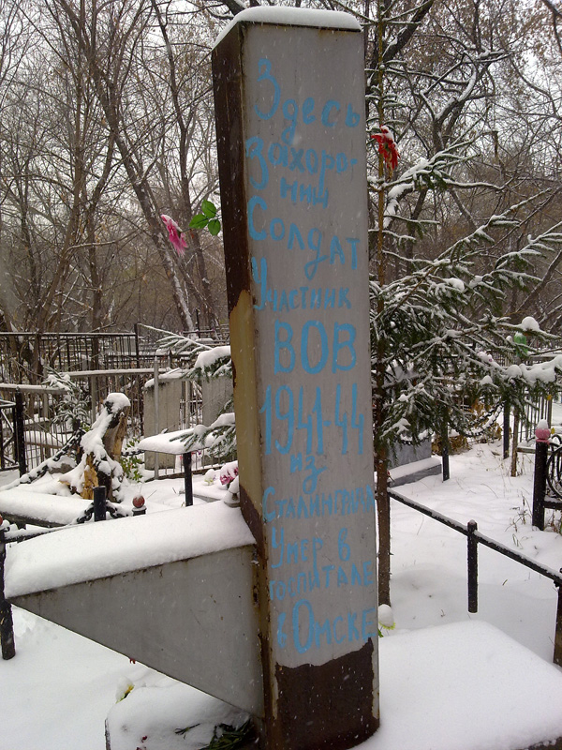
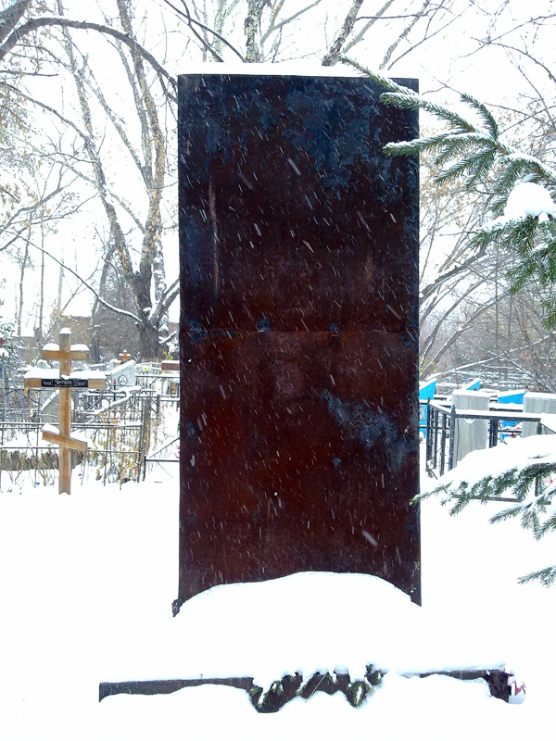
30.10.2011. Заброшенное захоронение солдат, умерших от ран в омских госпиталях.

Выводы
Мы считаем, что все воспоминания, отрывки из мемуаров, семейные предания рисуют картину тяжелейшего труда в условиях, несовместимых с жизнью в Сибири. Поэтому большинство первых строителей Чкаловского поселка погибло, обнаружить их захоронения не удастся (те участки, где они лежат, застроены цехами ПО «Полет», засажены парками). Это же подтверждено воспоминаниями очевидцев и многочисленными семейными преданиями среди омичей. Таких непрямых свидетелей оказалось особенно много. Они знают о событиях начала 40-х годов со слов своих родителей, которые уже умерли.
Поэтому мы можем обоснованно утверждать, что наш храм, строящийся на Космическом проспекте, находится в самом центре освоенной для эвакуированных предприятий территории в 1941-1942 гг.
Космический проспект – бывшая взлетная полоса для собранных на «Полете» военных самолетов, - одно из наиболее сложных инженерных сооружений, в народе считался наиболее гиблым местом для строителей, которые, согласно многочисленным воспоминаниям, похоронены тут же, под взлетной полосой.
Считаем успехом нашей работы то, что она привлекла внимание Омского областного отделения Всероссийского общества «Мемориал», объединяющего бывших незаконно репрессированных и их семьи. Совместно с ними мы посещаем мемориал в память репрессированных на Старо-Восточном кладбище, участвуем в их традиционных митингах, обмениваемся информацией. После нашего исследования о.Дионисий, настоятель прихода во имя преподобного Ефрема Сирина, принял решение о строительстве часовни на Старо-Восточном кладбище. Многие омичи откинулись на его призыв. За несколько месяцев собраны средства, стройматериалы, нашлись добровольцы-строители. И вот совсем недавно, 5 января 2011 года прошло освящение часовни во имя Семи отроков Эфесских. Принято решение продолжить сбор средств для строительства в будущем на месте часовни церкви.
О результатах своих исследований мы рассказали на Ефремовских чтениях, которые ежегодно проводятся в честь Ефрема Сирина в нашей школе. Многих поразили то, что мы живем, ходим по улицам в местах, где полвека назад происходили такие трагические события. И большинство согласились с тем, что такое памятное место, как храм, в котором можно поставить свечу о погибших, помолиться об их упокоении, будет очень большой помощью, утешением и послужит для сохранения памяти у потомков. Хотя никакого особого статуса, практической выгоды для храма после нашей работы не будет. Мы надеемся, что со временем здесь появятся места для памяти других конфессий. Потому что на Старо-Восточном кладбище похоронены люди разных конфессий, и в часовне будут проводиться специальные службы для поминания и некрещеных.
Мы считаем, что такие жертвы не были напрасными. Труд этих людей, их жизни - это та огромная цена, которую пришлось заплатить нашему народу за Великую Победу.

Список литературы

Источники
- Архив ПО «Полет», недатированное постановление ГКО СССР: « Для обеспечения передачи заводом № 166 НКАП самолетов Военному ведомству обязать НКВД принять работы по строительству аэродрома в гор. Омске, закончить взлетную часть аэродрома к началу весны 1942 года, весь аэродром со всеми сооружениями к 1 октября 1942 года. Председатель Государственного комитета обороны СССР Сталин И.В.»
- Воспоминания Завалько А. З. (Записаны внуком М.В. Завалько и дочерью Т.В. Завалько)). -1993 .
- ПМА . Тетрадь 1. Осень 2009. Беседа с И.Ф. Полянским.
- Картографические документы постоянного хранения за 1918 – 1982 гг. – ГАОО. – Ф. 695. – о. 1- д. 202. – л.1-2.
Литература
- Вклад заключенных ГУЛАГа в победу в Великой Отечественной войне //Новейшая история. - №5, 1996.
- Высота «Полета». Исторический очерк. – Омск; Издательство «Лео», 2001. – С. 42.
- Озеров А. Будем помнить прошлое // Новое обозрение-Версия [Омск]. - 2007. – 21-27 нояб. (N 46). - С. 8.
- Омский некрополь. /Сборник под ред. И. В. Бродского, Л.И. Огородниковой. Омск, 2001. – Вып. I.
- Чуйко Н., Прокопьев С. «Второй фронт» в Омске //Сибирская старина. – Историко-краеведческий альманах. – Вып.4, 1994. -С.198.
Ресурсы Интернет
- Ткаченко В. Омские Нефтяники были построены силами заключенных. Страницы истории. // Портал «Globalsib», 2009. – http: Globalsib.com/1907/
- Сайт прихода во имя святого преподобного Ефрема Сирина города Омска. – http://st-efrem.orthodoxy.ru

Приложение 1

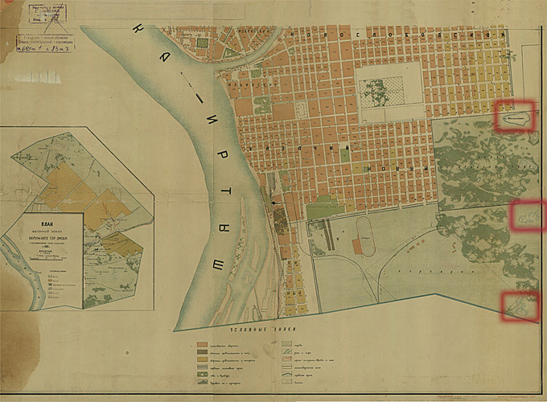
Рис.1. План выгонной земли окружного г. Омска. 1926 г.
Красными контурами отмечены озера, которые пришлось осушить при строительстве.

Приложение 2

В работе использованы воспоминания очевидцев:
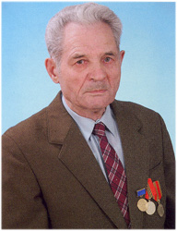 | Иван Федорович Полянский, 1928 года рождения.  Последний из военного поколения полетовцев, трудившийся на объединении с 1943 по июль 2009 г. Двенадцатилетним подростком попал с эвакуированным предприятием из Москвы, с четырнадцати лет пришел на завод №166 учеником медника. Долгие годы работал мастером в цехе №68.  Награжден медалью "За доблестный труд в Великой Отечественной войне 1941-1945 гг., удостоен звания "Заслуженный ветеран объединения".  С горечью отмечаем, что Иван Федорович умер 15.01.2010, во время составления данной работы.
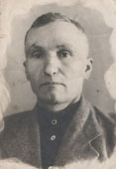  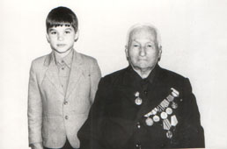 | Завалько Алексей Захарович 18.10.1902 года рождения.  В начале войны вместе с односельчанами из деревни Дмитриевка Щербакульского района был мобилизован на строительство оборонных объектов в городе Омске. Мобилизованные работали непосредственно на подготовке площадей для восстановления эвакуированных предприятий на территории, где располагается завод им. Баранова и Чкаловский поселок. Условия труда были очень сложны, так как приходилось работать на заболоченной почве, находясь чуть ли не по пояс в воде. От холода и воды у людей опухали ноги. Для того, чтобы выжить мужчины просились на фронт.  В 1942 г. Алексей Захарович был отправлен на фронт и оставался там до победы. Участвовал в освобождении Вены, Будапешта и других городах Европы.  Умер 16.04.1993 года. Последние годы жизни были омрачены тяжелой болезнью ног - трофическая язва. Но радость жизни он ощущал от своей большой и дружной семьи, где все дети и внуки стали состоявшимися людьми.

